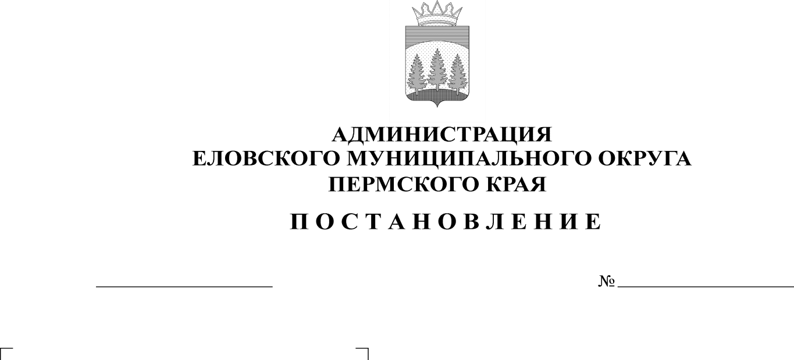
О внесении изменений в размер нормативных затрат на оказание муниципальной услуги «Библиотечное, библиографическое и информационное обслуживание пользователей библиотеки» и нормативных затрат на содержание муниципального имущества, уплату налогов на 2021 год и плановый период 2022 и 2023 годов, утвержденные Постановлением администрации Еловского муниципального района от 05 ноября 2020 г. № 467-п
490-п
28.10.2021

В соответствии со статьей 69.2 Бюджетного кодекса Российской Федерации, «Основами законодательства Российской Федерации о культуре», утвержденные Верховным Советом Российской Федерации от 09 октября 1992 г. № 3612-1, Федеральным законом от 06 октября 2003 г. № 131-ФЗ «Об общих принципах организации местного самоуправления в Российской Федерации», постановлением Администрации Еловского муниципального округа Пермского края от 19 августа 2021 г. № 386-п «Об утверждении Порядка формирования, размещения, финансового обеспечения и контроля выполнения муниципального задания на оказание муниципальных услуг (выполнение работ)», постановлением Администрации Еловского района от 01 ноября 2016 г. № 393-п «Об утверждении методики расчета нормативных затрат на оказание муниципальной услуги «Библиотечное, библиографическое и информационное обслуживание пользователей библиотеки» и нормативных затрат на содержание муниципального имущества, уплату налогов»
Администрация Еловского муниципального округа Пермского края ПОСТАНОВЛЯЕТ:
1. Внести изменения в размер нормативных затрат на оказание муниципальной услуги «Библиотечное, библиографическое и информационное обслуживание пользователей библиотеки» и нормативные затраты на содержание муниципального имущества, уплату налогов на 2021 год и плановый период 2022 и 2023 годов, утвержденный Постановлением администрации Еловского муниципального района от 05 ноября 2020 г. № 467-п (в редакции Постановления Администрации Еловского муниципального округа Пермского края от 20.02.2021 №74-п, Постановления Администрации Еловского муниципального округа Пермского края от 01.06.2021 №246-п), изложив в редакции, согласно приложению к настоящему Постановлению.
2. Настоящее Постановление обнародовать на официальном сайте газеты «Искра Прикамья» и официальном сайте Еловского муниципального округа Пермского края.
3. Настоящее Постановление вступает в силу со дня его официального обнародования.

Глава муниципального округа -
глава администрации Еловского
муниципального округа Пермского края А.А. Чечкин

УТВЕРЖДЕН

Постановлением

Администрации Еловского

муниципального округа Пермского края

от 490-п № 28.10.2021

РАЗМЕР
нормативных затрат на оказание муниципальной услуги
«Библиотечное, библиографическое и информационное обслуживание пользователей библиотеки» и нормативных затрат на содержание муниципального имущества, уплату налогов на 2021 год
и плановый период 2022 и 2023 годов

Наименование затрат | Нормативные затраты, рублей
 | 2021 г. | 2022 г. | 2023 г.
1. Базовый норматив затрат на оказание муниципальной услуги, в том числе | 115,89 | 95,05 | 95,05
базовый норматив затрат, непосредственно связанных с оказанием муниципальной услуги, в том числе | 87,35 | 68,13 | 68,13
затраты на оплату труда, в том числе начисления на выплаты по оплате труда работников, непосредственно связанных с оказанием муниципальной услуги | 82,01 | 62,79 | 62,79
затраты на приобретение особо ценного движимого имущества, используемого в процессе оказания муниципальной услуги с учетом срока полезного использования (в том числе затраты на арендные платежи) | 5,34 | 5,34 | 5,34
базовый норматив затрат на общехозяйственные нужды на оказание муниципальной услуги, в том числе | 28,54 | 26,92 | 26,92
затраты на коммунальные услуги | 2,82 | 2,36 | 2,36
затраты на содержание объектов недвижимого имущества (в том числе затраты на арендные платежи) | 1,01 | 1,01 | 1,01
затраты на содержание объектов особо ценного движимого имущества | 0,30 | 0,30 | 0,30
затраты на приобретение услуг связи | 0,78 | 0,78 | 0,78
затраты на оплату труда с начислениями на выплаты по оплате труда работников, которые не принимают непосредственного участия в оказании муниципальной услуги | 20,88 | 19,70 | 19,70
затраты на прочие общехозяйственные нужды | 2,75 | 2,77 | 2,77
2. Нормативные затраты на содержание муниципального имущества | 199035,02 | 165 550 | 165 550
3. Затраты на уплату налогов | 47 704 | 46 796 | 46 796

